Enzymen

* Stoffen die ervoor zorgen dat reacties in ons lichaam sneller verlopen
* Zijn altijd eiwitten
* Zijn specifiek: 1 enzym kan maar 1 reactie versnellen
* Werken als een schaar (knippen in stukjes) of als een lijm (plakt het aan elkaar vast)
* Werken het beste bij een optiumtemperatuur of een optiumph= zuurgraad

|  |  |
| --- | --- |
| **Conserveren** | **Effect op bacteriën / schimmels** |
| 1. Koelen/vriezen | Kunnen niet delen/ groeien |
| 1. Pasteuriseren | Verhit tot 72c (melk) meeste dood |
| 1. Steriliseren –verhit je het tot 130-140 c   Bijv. lang houdbare melk | Alle bacteriën en schimmels gaan dood |
| 1. Drogen | Geen vocht dus dood |
| 1. Luchtdicht verpakken | Geen zuurstof dus dood |
| 1. Conserveermiddelen | dood |

* Additieven worden toegevoegd om producten langer houdbaar of aantrekkelijker te maken. Bijv. conserveermiddelen, geur-,kleur- en smaakstoffen

|  |  |  |
| --- | --- | --- |
| voedingstof | voedingsmiddel | Functie |
| 1. eiwit | Ei  Melk  kaas | Bouwstof  brandstof |
| 1. koolhydraten | Glucose  Suikers  Zetmeel | Bouwstof  Brandstof |
| 1. vetten | Boter  Kaas  Koekjes | Reservestof  Brandstof  Bouwstof |
| 1. water | Water  Fruit  Thee | Bouwstof |
| 1. mineralen | Calcium  IJzer | Beschermende stof  Bouwstof |
| 1. vitaminen | Vitamine a,b,v,d,e,k  fruit | Beschermende stof  Bouwstof |

Bouwstoffen) wordt je lichaam mee opgebouwd

Alle voedingstoffen

Zorgt voor groei/ontwikkeling van het lichaam

Brandstof) levert energie

Energie is nodig voor:

-lichaamstemperatuur op peil houden

-alle bewegingen

-groei, ontwikkeling, herstel

-eiwit, vetten, koolhydraten

Reservestof) zijn niet direct nodig als bouw/brandstof

Worden opgeslagen in bepaalde delen van het lichaam totdat ze nodig zijn

Koolhydraten, vetten

Beschermende) een tekort aan bepaalde mineralen/vitamines kunnen ziekte

stof veroorzaken.

Vitamines/mineralen

|  |  |  |  |
| --- | --- | --- | --- |
| ***Verteringsap*** | ***Waar wordt het gemaakt?*** | ***Waar werkt het?*** | ***Wat doet het?*** |
| Speeksel | Speekselklier | Mond | Koolhydraten (zetmeel) |
| Maagsap | Maag | Maag | Eiwitten |
| Gal | Lever | 12-vingerige-darm | Vetten emulgeert |
| Alvleessap | Alvleesklier | 12-vingerige-darm | Koolhydraten, eiwitten en vetten |
| Darmsap | Dunne darm | Dunne darm | Koolhydraten, vetten en eiwitten |

* darmperistaltiek: het afwisselend samentrekken en ontspannen van de kringspieren en de lengtespieren in de wand van het hele verteringskanaal

functie: de voedselbrij voortduwen, kneden en mensen met de verteringssappen

**Verteringsstelsel**

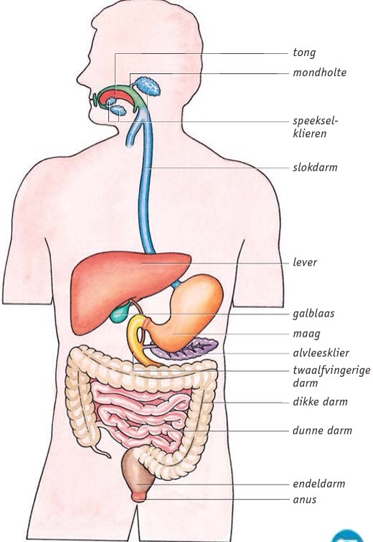mond:

-functie: speeksel geproduceerd voor o.a. zetmeel vertering

-maakt voedsel kleiner

Slokdarm

-functie: voedsel verplaatsen v/d keelholte naar de maag

-peristaltische bewegingen

Maag

-maakt maagzuur wat bacteriën afbreekt

-breekt eiwitten af

-maagportier: kringspier dat de maag afsluit

-maagsapklieren produceren maagsap

Alvleesklier

-produceert alvleessap

Lever

-produceert gal

12-vingerige-darm

-gal/alvleessap wordt vermengt met de voedselbrij

Dunne darm

-water met voedingsstoffen en verteringsproducten opnemen in het bloed

-darmsapklieren produceren darmsap

Dikke darm

-haalt al het water uit de brij

-leven veel nuttige bacteriën

Endeldarm

-tijdelijk opslaan van onverteerde voedselresten (ontlasting)

Anus

-kringspier die de endeldarm afsluit

Speeksel: bestaat uit water en een enzym

Maagsap: bestaat uit water, maagzuur en een enzym

Gal: bevat geen enzym, verdeelt groot stuk vet in kleine stukjes

Alvleessap: bevat verschillende enzymen, functie vertering eiwitten, vetten emulgeren

Darmsap: bevat verschillende enzymen, functie vertering koolhydraten, eiwitten

|  |  |  |
| --- | --- | --- |
| **Planteneter (herbivoor)** | **Vleeseter (carnivoor)** | **Alleseter (omnivoor)** |
| Lange darm | Korte darm | Middellange darm |
| Plooikiezen | Knipkiezen | Knobbelkiezen |
| Hoektanden ontbreken vaak | Hoektanden zijn groot, scherp en spits. Vlees af te scheuren | Hoektanden zijn meestal aanwezig |

Plantaardig voedsel is moeilijker verteerbaar van dierlijke voedsel

* tandbederf: aantasting van tanden en kiezen door tandplak of tanderosie

-poetsen met fluoride tandpasta gaat tandbederf tegen

* tandplak: dun laagje aanslag dat zich dagelijks op tanden/kiezen afzet

-bestaat uit bacteriën, etensresten en speeksel

* gevolgen van tandplak:

-ontstaan van gaatjes door de suiker

-kan verkalken tot tandsteen

* tanderosie: aantasting van het gebit door het zure stoffen in het voedsel.

Gebit

* 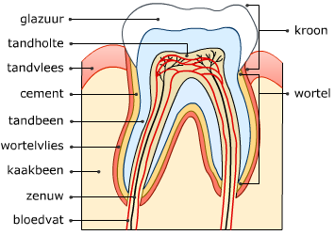uitwendige bouw van een kies/tand bestaat uit

-wortel

-kroon

* inwendige bouw van een kies/tand bestaat uit

-tandbeen: grootste deel waaruit een tand of kies bestaat

-glazuur: laagje om het tandbeen van de kroon

-cement: laagje om het tandbeen van de wortels

-tandholte: holte in het tandbeen waarin de bloedvaten en zenuwen liggen

* kaak is bedekt met tandvlees
* voedingsmiddelen: alle producten die je eet of drinkt
* voedingsstoffen: de stoffen waaruit voedingsmiddelen bestaan
* voedingsvezel: onverteerbare stoffen in plantaardig voedsel

-bevorderen de darmbewegingen en de stoelgang

* deel van de opgenomen koolhydraten wordt omgezet in glycogeen wat dient als reservestof
* teveel aan opgenomen koolhydraten wordt omgezet in vet en opgeslagen
* teveel aan opgenomen vetten worden opgeslagen, vooral onder je huid waardoor je dikker wordt.

-verzadigde vetten dient al brandstof, kant op hart en vaatziekte

-onverzadigde vetten dienst als bouwstof

* voedingsstoffen kun je aantonen met behulp van indicatoren

-met joodoplossing kun je zetmeel aantonen

-met teststrookjes kan je glucose aantonen

Grondwisseling: stofwisseling van het lichaam in rust

-is afhankelijk van o.a. geslacht, leeftijd, lengte, gewicht, temperatuur

-in een organisme vindt meer verbranding plaats naarmate het organisme beweegt

-de grondwisseling/ mate van lichamelijke inspanning bepalen de energiebehoefte

-hoeveelheden energie kunnen worden weergegeven in kilocalorieën (kcal).

Vertering: het afbreken van voedingsstoffen die niet door de darmwand heen kunnen.

Mondholte

* functie gebit: voedsel in kleine stukjes kauwen
* functie speekselklieren: produceert speeksel
* functie tong: voedsel van de mondholte naar de keelholte duwen
* functie huig: de neusholte afsluiten als je slikt
* functie strotklepje: de luchtpijp afsluiten als je slikt